ОТДЕЛ ОБРАЗОВАННЯ АДМИННСТРАЦНИ ЕГОРЛЬШСКОFО РАЙОНА
ПРИКАЗ

16.12.2024

ст. Егорлыкская
№ 656

О поэтапном внедремии программы просветительской деятельности для родителей детей, посещающих дошколъные образовательнъіе организации на территории Егорлъlкского района

В соответствии с пунктом 3 перечня поруяений Президента Российской Федерации от 14.06.2022 N.° Пp-l049FC по итогам заседания Президиума Государственного Совета Российской Федерации от 25.05.2022, в целях поэтапного внедрения на территории Ростовской области программы просветительской деятельности для родителей детей, посещающих дошкольные обраsовательные учреждения (далее — Программа просвещения родителей), приобщения родителей к ценностям осозпанного и ответственного родительства, обеспечения поддержки семьи в вопросах образования, охраны и укрепления здоровья каждого ребенка, обеспечения единства подходов к воспитанию и обучению детей в условиях детского сада и семьи, повышения воспитательного потенциала семьи, а также информирования о правах родителей и государственной поддержке семей с детьми дошкольного возраста, во исполнения приказа от 19.11.2024 года N- 1076 «О поэтапном внедрении программы просветительской деятельности для родителей детей, посещающих дошкольные образовательные организации на территории Ростовской области:

- Ведущему специалисту отдела образования Администрации Егорлыкского района Полчановой О.В. обеспечить координацию работы по поэтапиому внедрению Программа просвещения родителей.
- Утвердить:
  - Муниципальный план-график организационно-методическю мероприятий по поэтапному внедрению Программы просвещенш родителей (приложение № 1);
  - Список координаторов по поэтапному внедрению Программы просвещеню родителей (приложение № 2);
  - Список первичных муниципальных площадок — дошкольных образовательны: учреждений Егорльяtскот района (далее —ДОУ) по поэтапному внедрению Программы просвещения родителей (приложение N- 3).

- Координаторам обеспечить:
организацию поэтапного внедрения Программ просвещения родителей;
- организацию отбора лучших практик просвещения родителей (законнвіх представителей) в ДОУ;
- организацию своевременного повышения квалификации педагогических работников ДОУ— площадок по внедрению Программы просвещения родителей в течение 2025 года;
освещение итогов внедрения Программ просвещения родителей на сайтах учреждений и в средствах массовой информации;
- размещать просветительские материалы для родителей воспитанников ДОУ на официальных сайтах и в сообществах ДОУ в социальных сетях;
- организацию работы по участию ДОУ в ежегодном мониторинге результатов внедрения Программы просвещения родителей (регулярно дважды в год);
- организацию работы по созданию методических объединений по вопросам просвещения родителей.
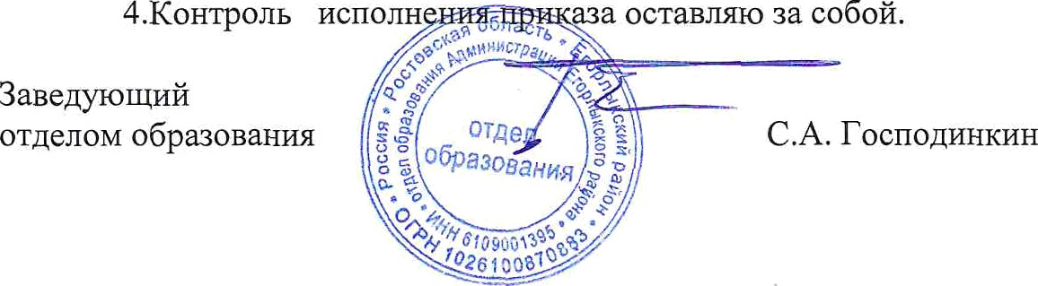

Лариса Вик і''[›оя на Пунтус 83863 7u) 22-2-59

Приложение № 1 к приказу от 16.12.2024 № 656 отдела образования Администрации Егорлыкского района

План-график организационно -методических мероприятий по поэтапному внедрению Программы просвещения родителей

Целъ. сопровождение реализации поэтапного внедрению Программы просвещения родителей Егорлвікского района, просветительской деятельности.
Задачи
- Выстроить систему мероприятий, направленных на оказание методической помощи работникам дошкольных образовательных учреждений (далее - ДОУ) в определении содержания и форм просветительской деятельности родителей в ДОУ.
- Обеспечить наполнение содержанием и функционирование информационного pecypca «Просвещение родителей ( законные представителей) в ДОУ Егорлыкского района» (лучшие педагогические практики ДОУ по просвещению родителей
Направления реализации пл ана-графика.
  - выявпение и тиражирование лучших практик психолого - педагогической поддержки и просвещения родителей (законные представителей) детей младенческого, раннего и дошкольного возрастов в ДОУ ;
  - разработка методических продуктов по направлению просвещения родителей;
  - информационное сопровождение (ведение информационного pecypca).

 | Наименование мероприятия | Показатели  достижениЙ | Сроки  вьтолнения | Ответственные mщa
1.Нормативно — правовое обеспечение

l.l. | Согласование и утверждение списка  ответственных координаторов по вопросам поэтапного внедрения Программы просвещения родителей в Егорлыкском районе | Приказ отдела  образования Администрации Егорлыкского района от  I 6.12.2024 № 656 | Декабрь  2024 года | Отдел образования Администрации  Егорлыкского района

12 | Согласование и утверждение списка первичных | Приказ отдела | Декабрь | Отдел образования Администрации
 | Муниципальных площадок — ДОУ | образования | 2024 года | Егорлыкского района
 | Егорлыкского района для участия в процессе | Администрации
 | поэтапного внедрения Программы просвещеиия | Егорлыкского
 | родителей (законных представителей) детей | района от
 | дошкольного возраста, посещающих ДОУ | 16.12.2024 № 656
 | возраста,
1.3. | Утверждение нормативньтх актов | Приказ отдела | ноябрь | Отдел образования Администрации
 | муниципального уровня, необходимыХ дця  реализации в Егорлыкском районе Программы | образования  Администрации | 2024 года | Егорлыкского района
 | просвещения родителей | Егорлыкского
 |  | района от
 |  | 16.12.2024 №
 |  | 656
 | 2. Организационно-управленческое обеспечение.

2.1. | Введение в план работы муниципальных  методических объединеиий вопросов по внедрению Программы просвещения родителей | Планы MMO | 2024-2025 | Отделобразования Администрации  Егорлыкского района, руководители MMO
2.2. | Проведение родительского всеобуча по  вопросу обучения и воспитания детей дошкольного возраста |  | 2 раза в год | Первичные  муниципальные площадки.

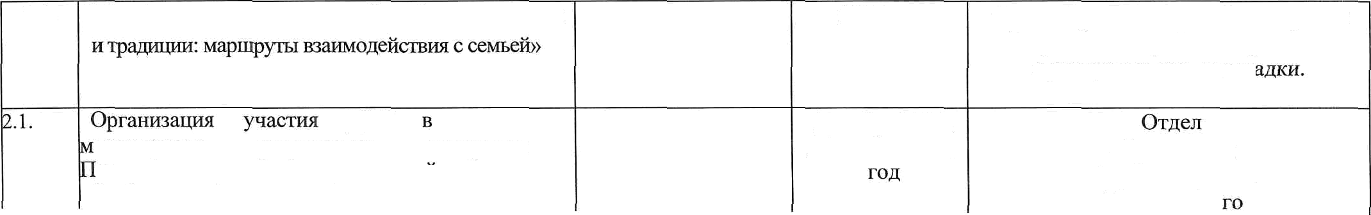
2.3. Марафон лучших практик «Семейные ценности
2025 год Отдел образования Администрации
Егорлыкского района первичные муниципальные площ.

ДОУ
ониторинге результатов внедрению рограммы просвещения родигелей.
Декабрь 2024,
далее дважды в образования Администрации Егорлыкско

раиона

 |  | 3 Методическое обеспечение
3.1. | Интеграция тематики Программы просвещения  родителей в содержание образовательной программы ДОУ в части просветительского направления деятельности педагогического коллектива ДОУ по построению взаимодействия с родителями (законными представителями) (подпункта2 пункта 26.5 ФОП ДО) | протоколы  педсоветов, образовательна я программа дОУ | до 20.01.2025 | Отдел образования Администрации  Егорлыкского района, первичные иуниципальные площадки.
3.2 | Разместить просветительские материалы для  родителей воспитанников ДОО на официальных сайтах и в сообществах ДОО в социальных сетях | официальные  сайты | до 20.01.2025 | Отдел образования Администрации  Егорлыкского района, первичные муниципальные площадки

3.5. | Акгуализация планов MMO по отбору лучших  практик просвещения родителей (законные представителей) в ДОУ их дальнейшего тиражирования | база пучших  практик  ( электронный сборник) | 2024-2030 г.г.. | Отдел образования Администрации  Егорлыкского района, координаторы
3.6. | Подготовка просветительских материалов по  тематике Программы просвещения родителей для их рецензирования и дальнейшего размещения с использованием образовательного сервиса «Цифровой помощник родителя» | наличие  просветительских материалов | 2024-2030 г.г. | Отдел образования Администрации  Егорлыкского района, координаторы
3.7. | Участие во Всероссийских информационно-  методических вебинарах | все ДОУ  Егорлыкского района | систематически | Отдел образования Администрации  Егорлыкского района, координаторы

4.Кадровое обеспечение
4.1. | Повышение квалификации педагогических  работников ДОУ- nepBИuHblX  муниципальные п ло щ а д о к по внедрению Программы просвещения родителей | Наличие  удостоверений | ПОСТОЯННО | ГАУ ДГІО РО ИРО
5.Информационное обеспечение
5.1 | Организация информационно-просветительской  деятельности с родигелями, общественностью по вопросам реализации Программы, особенностях ее реализации и этапах внедрения  в образовательную практику. | Создание  рубрики на сайгах первичных площадок | Постоянно | Отдел образования Администрации  Егорлыкского района, первичные муниципальные площадки
5.2. | Информационно— методическое сопровождение  родителей ДОУ, педагогической общественности | Рубрики на  сайте ДОУ, сборник, образовательны й сервис  «Цифровой | Постоянно | Отдел образования Администрации  Егорлыкского района, координаторы
ПОМОЩНИК
родителя»
и др. цифровые ресурсы, сетевое сообщество
 |  | соглашения, планы взаимодействия

Приложение N. 2 к приказу от 16.12.2024 N- 656

Список координаторов
во поэтапному внедрению программы Просвещения родителей па территория Егорлыкского района

N  Тв |  | ‹DOO коордннатора | 
1. | МБДОУ детский сад N.• 1  «Ромашка» | Григоршак Наталья Викторовна | Старший воспитатель
2. | МБДОУ детский сад N. 3  «Аленушка» | Савченко Инна Николаевна | Старвіий воспитатель
3. | МБДОУ детский сад N. 7  «Жемчужинка» | Константиненко Олъга Сергеевна | Старший воспитатель
4. | МБДОУ детский сад N.• 8  «Звездочка» | Худякова Наталья Сергеевна | Старший воспитатель
5 | МБДОУ детский сад N.• 33  «Светлячок» | Замошникова Ирина Викторовна | Старший воспитатель
6 | МБДОУ детский сад N. 11  «Аревик» | Невиница Татьяна Михайловна | Старший воспитатель
7 | MfiДOУ детский сад N. 17  «Незабудка» | Веремеенко Наталья Ивановна | Старший воспитатель

Приложение № 3 к приказу
от 16.12.2024 № 656

Список первичных площадок Егорлыкского райоиа по поэтапному внедрению Программы просвещения родителей

№ | Наименование ДОУ | ФИО  заведующего  ДОУ | Телефон | Электронная почта | КЕЙТ
 | MfiДOY детский сад  No 1 «Ромашка» | Дейнеко Надея‹;да Юрьевна | 8(86370)21-3-15 |  | lmtp://‹1!, І -
2 | МБДОУ детский сад  N. 3 «Аленушка» | Штепа Ольга Алексеевна | 8 (86370) 21-5-92 |  | http://d ,3-
 | MfiДOУ детский сад  № 7 «Жемчужинка» | Походеева Елена Сергеевна | 8 (86370) 22-7-88. |  | http://d.s-n7.ru
4 | MfiДOY детский сад  N. 8 «Звездочка» | Перминова Елена Сергеевна | 8 (86370) 21-7-27. |  | http://dыз8.ru
5 | MfiДOУ детский сад  № 33 «Светлячок» | Походеева Елена Сергеевна | 8(863 70) 21-7-91 | rl›.svct33 mail.ru
6 | MfiДOУ детский сад  № 11 «Аревик» | Бондарь Ольга Викторовна | 8 (86370) 75-4-05
 | МЬДОУ детский сад  № 17 «Незабудка» | Мартьшенко Лилия Ивановна | 8 (86370) 40-3-34. | lilivas‹id 17ГЁ\ anrle.x. iв

